实验七 时序逻辑电路测试及研究
- 实验目的
- 掌握常用时序电路分析、设计及测试方法
- 训练独立进行实验的技能
- 实验仪器及器材
- 双踪示波器
- 器件 74LS73 双J-K触发器 2片
74LS00 二输入四与非门
74LS175 四D触发器 1片
74LS10 三输入端三与非门

- 实验内容
- 异步二进制计数器
- 按图1接线。
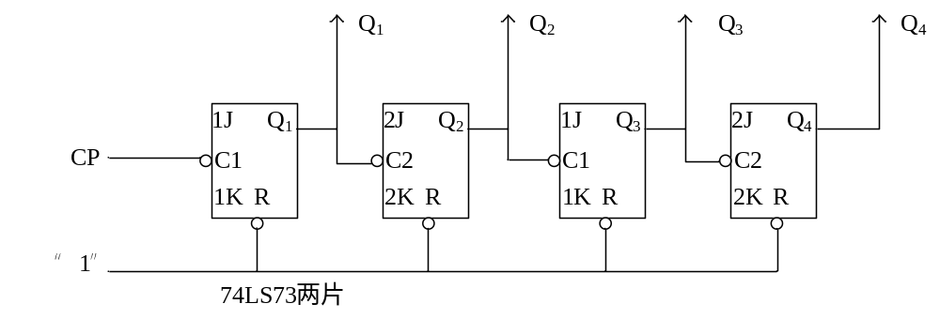
图1 异步二进制计数器
- 由CP端输入单脉冲，测试并记录Q₁~Q₄端状态及波形
- 将异步二进制加法计数改为减法计数。参考加法计数器，画出电路图，完成实验并记录结果。

- 异步二—十进制加法计数器
- 按图2接线
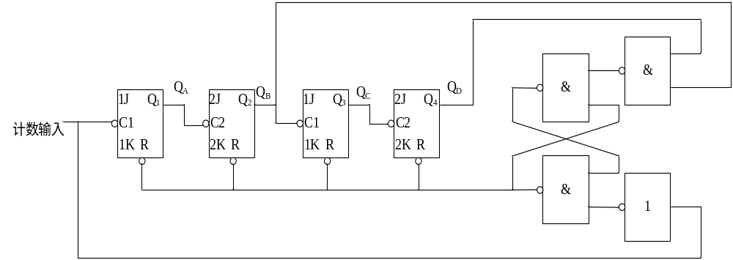图2
- Q_{A}、Q_{B}、Q_{C}、Q_{D}4个输出端分别接发光二极管显示，CP端接单脉冲画出CP、Q_{A}、Q_{B}、Q_{C}、Q_{D}的波形

- 自循环移位寄存器——环形计数器
- 按图3接线，将D,C,B,A置为1000，用单脉冲计数，记录各触发器状态。
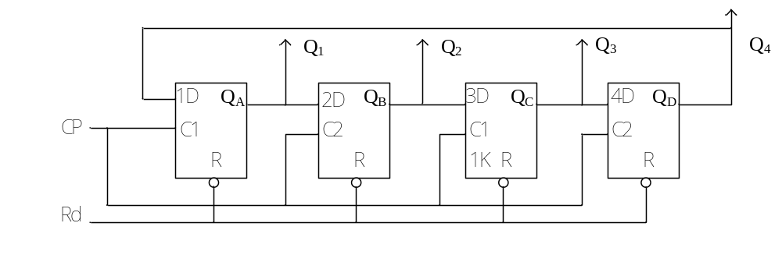
图3 环形计数器
改为连续脉冲计数，并将其中一个状态为“0”的触发器置为“1”（模拟干扰信号作用的结果），观察计数器能否正常工作，分析原因
- 按图4接线，与非门用74LS10三输入与非门重复上述实验，对比实验结果，总结关于自启的体会。
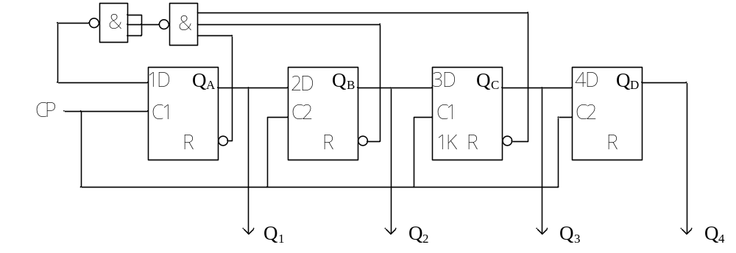
图4 具有自启功能的环形计数器

- 实验报告
- 画出实验内容要求的时序图、状态转移图及记录表格
- 分析电路的功能原理（包括激励方程，特征方程，输出方程等）
- 总结时序电路特点

